中国计量学院
数据库课程设计

客房管理系统

姓 名： 毛阅丰
学 号： 0630332130
专 业： 计算机科学与技术
班 级： 计算机061班
指导教师： 关 伟
学 院：现代科技学院信息工程系

2009 年 2 月18日

1.引言
1．1编写目的
科技进步将人类带到了信息时代，计算机已成为各行各业在业务处理与管理工作中必不可少的辅助工具，并对各行业的发展起到越来越大的推动作用。计算机信息管理技术的应用，除了能在相当大的程度上代替人工作业，从而减少人员工作量，减轻工作负担，减少工作中因人为原因而产生的错误从而避免不必要的损失外，更重要的是能建立准确畅通、简便的信息流通渠道，为工作提供所需要的准确、即时的信息以帮助作出正确而及时的选择与决定，从而给采用这门技术的单位带来了巨大的可见或不可见的利益与效益。
软件工程是指导计算机软件开发与维护的工程学科，它采用工程的概念，原理，技术和方法来开发与维护软件，把经过时间考验而证明正确的管理技术和当前能够得到的最好的技术方法结合起来，以便经济地开发出高质量的软件并有效地维护它。
1.2项目背景
项目名称初步定为：宾馆住宿管理系统的开发。分为三个子功能模块：管理员登陆模块、房间信息预览模块，订房系统模块，退房系统模块和结账模块。
2．任务概述

2．1目标
本旅馆管理系统软件提供一个集管理，查询，结算的管理信息系统，可实现信息存储、更新、查询等多项功能，为广大旅馆管理人员提供方便。
2．2运行环境
软件环境：
中文Windowsxp
Tomcat6.0
SQLSERVER2000;
3.需求分析
旅馆管理系统的主要包含：管理员登陆模块、房间信息查看模块、订房模块、退房结账模块。
3．1功能需求分析
3．1．1管理员登陆模块
- 该模块主要实现管理用户登陆使用该系统，数据库中设有该系统的管理用名和登陆密码，用户名和密码分别为admin，admin
- 管理员登陆成功后，进入房间信息一览页面(view.jsp)，了解客房的信息。
3．1．2房间信息查看模块
- 管理员登陆后，可以查看所有房间的信息。
- 该模块可以提供两个功能选择：订房服务，退房结账服务。
3．1．3订房服务模块
- 该模块可以自动显示此时所有空闲可以预定的房间信息。
- 管理员录入客户基本信息和所预定的房间号并存入数据库中。
- 更新数据库中房间状态信息。
3． 1． 4退房模块
- 该模块显示出此时所有被使用的房间号和客户姓名
- 管理员可以按房间号来选择退房客户。
- 选择后系统将结算出客户的消费信息。
- 更新数据库中房间的状态信息并删除该客户信息。

3．2需求概述
  - 身份验证：进入系统时，对操作员的身份进行检查，只允许合法操作员登陆系统，以提高系统的安全型。
  - 浏览功能：可选定一项记录，显示该记录的所有域。
  - 修改功能：可任意修改字段，药品名称不能为空。
  - 添加功能：可任意添加一条或多条处方及相关内容。
  - 删除功能：可任意删除一条或多条处方及相关内容。
3．3性能需求分析
★模快化设计，具有良好的可扩充性，以适应旅馆不同阶段的发展需要。★操作简单，维护方便：不需要记忆任何计算机命令，人机界面友好，操作非常简单。每个系统都具有系统维护功能，对可变化的项目可自行维护，不需改变程序。
★实时特色：24小时不间断的高度安全性和可靠性，数据传输准确快速。
★ 查询功能强大：可以对每个系统的业务情况，在任意时间内进行汇总、查询，同时对几种情况可以任意组合查询、统计，大大降低了旅馆工作人员的工作强度。
3．4性能概述
3．4．1数据精确度
查询时应保证查全率，所有相应域包含查询关键字的记录都应能查到，查到的记录应与给定的单项或组合查询条件完全匹配。
3．4．2时间特性
一般操作的响应时间应为1s-2s内，数据的导入和导出应在可接受的时间内完成。
3．4．3适应性
满足操作员的使用要求和前面提到的运行环境
4．总体设计
4.1处理流程
系统启动时，激活身份验证模块；
经过身份验证后，对系统初始化。根据系统配置文件将数据库导入，并设置各全局变量；
系统进入消息循环状态，通过事件驱动机制激活各功能模块，并执行指定模块；
各项功能执行完毕后重新进入消息循环系统状态；
由关闭系统事件激活关闭系统模块，退出系统。
4．2总体结构

系统功能模块图

旅馆管理系统

房客信息显示
房间信息显示
订房模块
退
房结账
模块

4．3功能分配
- 系统管理功能
查看房客信息
- 浏览功能
查看房间信息；
- 业务模块
订房
退房结账
5．程序设计说明
5.1输入设计
输入的方式简单、快捷，是旅馆管理系统的基本要求，特别是客户信息输入、结账方式直接影响旅馆的工作效率。此系统采用鼠标单击选择或直接输入的方式有许多优点。
5.2输出设计
输出方式按照实际需要设计，房间信息、账单等。
5.3软件结构
数据流图

订房业务

房间信息一览
管理员登陆

退房结账业务

6.程序设计说明
程序流程图
窗体1操作
实现功能
点击登录
跳转
输入信息
验证数据库
（1）添加数据库记录

（2）查询数据库功能
登录成功

查询数据库中所有房间信息

订房
退房

（3）订房
订房

成功后返回到房间一览
查询数据库中空闲房间信息

输入订单信息
将信息插入到数据库

（4）退房结账
退房

显示当前所有使用中的房间信息

点击要退的房间号

将数据库中该房间号的信息删除

成功后返回到房间一览
计算客户消费信息

7．功能详细设计图
系统功能是根据管理的需要而制定的，运用JSP技术编制而成，拥有简洁的宾馆住宿系统功能，该系统的主要功能模块为：
1.管理员登陆模块：
该模块主要实现管理用户登陆使用该系统，数据库中设有该系统的管理用名和登陆密码，用户名和密码分别为admin，admin
登陆页面（login.jsp）如下：
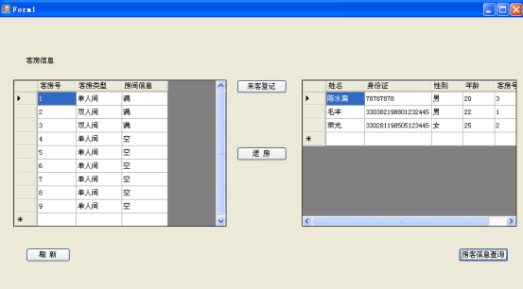

2.管理员登陆成功后，进入房间信息一览页面(view.jsp)，了解客房的信息，可以在此页面为客户开定单和结帐操作。效果如下
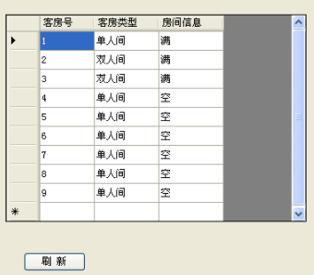

3.选择“开定单”业务后，进入客户信息录入页面(input.jsp)，为客户订房间。其中客户信息录入下面为显示的本宾馆的空房间；同时开房间时间为当时的系统时间，将同时录入数据库已做结帐依据。下面以客户开房为例，其页面效果如下：
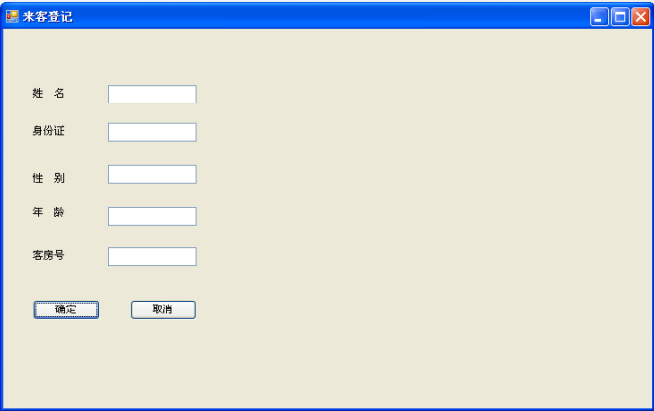

4.操作成功提示页面(success.jsp)：
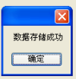

5.点击“返回”后跳转到客房信息一览页面(view.jsp)，同时可以看到客户房间状态已更新，效果如下：
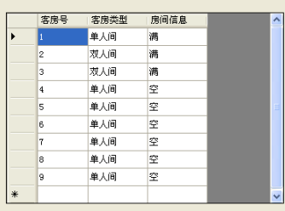

6. 退房信息确认页面：
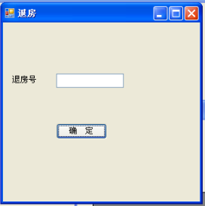

7．总结
本系统运用了visualstdio2005和sql开发的相关知识和数据库的知识，通过该系统的开发，加深了开发和数据库知识的理解，锻炼了编程能力。同时从本系统看出sql开发模式的优点，它在电子商务上应用十分灵活，不过要真正掌握好它们却并不是一件容易的事情，在实际应用中，还有很多关于安全方面的问题需要考虑，更需要大量的开发实践经验。

